Mathématiques – Séance du lundi 8 juin 2020

Les exercices proposés sont dans la continuité des activités réalisées lors de l’émission d’aujourd’hui.

Calcul mental

Les multiples de 25 et de 50.
Un nombre est multiple de 25 s’il se termine par 00, 25, 50 ou 75.
Un nombre est multiple de 50 s’il se termine par 00 ou 50.

Voici les calculs proposés aujourd’hui :
- 2 x 25 ; 4 x 25 ; 6 x 25 ; 3 x 25 ; 7 x 25
- 4 x 50 ; 7 x 50 ; 3 x 50 ; 6 x 50 ; 9 x 50.
Multiples de 4 :
- 28 x 25 ; 16 x 25 ; 12 x 25 ; 12 x 25 ; 36 x 25
Décomposer le multiple de 4.
Exemple :
28 x 25
= 7 x 4 x 25
= 7 x 100
= 700

Nombres ET CALCULS
Numération et unités de mesure
« L’envoi d’une lettre recommandée simple coûte 4,85 euros et un timbre vert coûte 97 centimes d’euro. Comment peut-on calculer le total des deux prix ? »
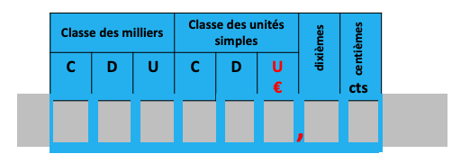

1 centime d’euro = 1 centième d’euro

« Un grand bol peut contenir 350 mL de liquide. Une assiette creuse peut contenir 0,25 L. Comment savoir lequel des deux a la plus grande contenance ? »
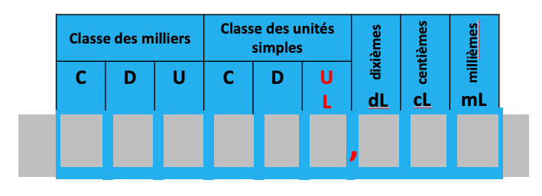
1 mL = 1 millième de litre

« Une boîte de sel pèse 750 g. Comment peut-on calculer le poids de 100 boîtes de sel ? »
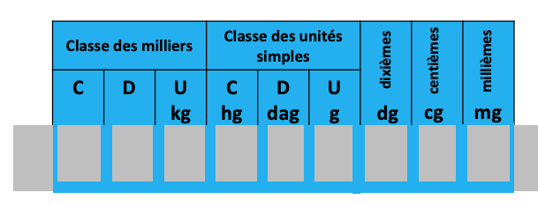
1 kg = 1000 g (1 millier de grammes)

« Édith a acheté un ruban de 2,5 m. Elle le coupe en 10 bandes égales. Comment calculer la longueur d’une bande ? »
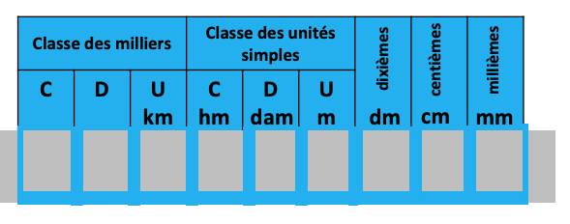
1 cm = 1 centième de mètre
1 mm = 1 millième de mètre

4 PROBLEMES du jour et probleme supplementaire
Les pourcentages
50 % représentent la moitié.
10 % représentent 1/10.
« Dans ces pots de confiture de 250 g, il y a 50 % de fruits. Quelle est la masse de fruits dans un pot de confiture ? »
« Sur les 24 élèves de la classe, 50 % pratiquent une activité sportive dans un club. Combien d’élèves font du sport en club ? »
« Lors d'une élection, un candidat a recueilli 10 % des voix sur 1 280 votants. Combien de personnes ont voté pour lui ? »
« Alice a commandé une machine à laver à 360 €, le vendeur lui a demandé de régler 10 % à la commande et le reste à la livraison. Combien Alice a-t-elle dû payer à la commande ? »
« 3 amis font une randonnée de 14 km. Après avoir parcouru 50 % du trajet, ils s’arrêtent pour manger. Quelle distance ont-ils parcouru avant ce pique-nique ? »

